УТВЕРЖДАЮ
Директор МБОУ «Обвинская средняя
общеобразовательная школа»

__________________ Собашникова А.В.
«____» ____________________ 202__г.
М.П.

УЧЕБНЫЙ ПЛАН
МБОУ «Обвинская средняя общеобразовательная школа»
Карагайского муниципального района
на 2020-2021 учебный год
ТНР

(лицензия на право ведения образовательной деятельности
Серия 59Л01 № 0004470)

(1-11 классы – пятидневная учебная неделя)

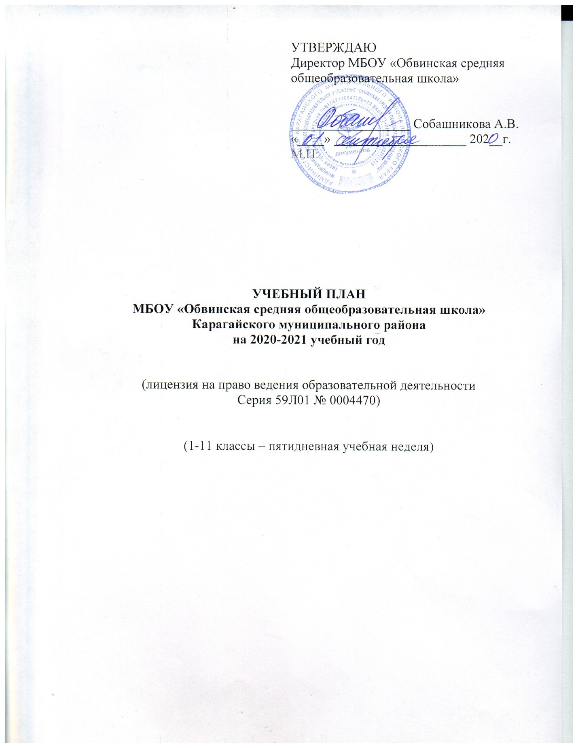

Пояснительная записка к учебному плану 3 класс
нарушениями речи (вариант 5.1)
МБОУ «Обвинская средняя общеобразовательная школа»

Учебный план разработан на основе:
- Конституция Российской Федерации (ст.43);

- Федерального Закона от 21.12.2012 № 273-ФЗ «Об образовании в Российской Федерации» ст.2 п.28, ст. 79 п. 2

- Приказ МОН РФ от 19 декабря 2014 №1598 «Об утверждении ФГОС НОО обучающихся с ОВЗ»

- Примерная адаптированная основная общеобразовательная программа начального общего образования обучающихся с задержкой психического развития ОДОБРЕНА решением федерального учебно-методического объединения по общему образованию (протокол от 22 декабря 2015 г. № 4/15)
- Примерная адаптированная основная общеобразовательная программа начального общего образования обучающихся с ТНР ОДОБРЕНА решением федерального учебно-методического объединения по общему образованию (протокол от 22 декабря 2015 г. № 4/15)

- Постановление Главного государственного санитарного врача РФ от 10 июля 2015 г. № 26 “Об утверждении СанПиН 2.4.2.3286-15 “Санитарно-эпидемиологические требования к условиям и организации обучения и воспитания в организациях, осуществляющих образовательную деятельность по адаптированным основным общеобразовательным программам для обучающихся с ограниченными возможностями здоровья”
- Приказа Министерства просвещении Российской Федерации от 28.12. 2018 г. № 345 "Об утверждении федеральных перечней учебников, рекомендованных к использованию при реализации имеющих государственную аккредитацию образовательных программ начального общего, основного общего, среднего общего образования».

Учебный план состоит из двух частей — обязательной части и части, формируемой участниками образовательных отношений.

Обязательная часть учебного плана отражает содержание образования, которое обеспечивает достижение важнейших целей современного образования обучающихся с ТНР:
формирование общей культуры, обеспечивающей разностороннее развитие их личности (нравственно-эстетическое, социально-личностное, интеллектуальное, физическое), овладение учебной деятельностью в соответствии с принятыми в семье и обществе духовно-нравственными и социокультурными ценностями;
готовность обучающихся к продолжению образования на последующей ступени основного общего образования;

личностное развитие обучающегося в соответствии с его индивидуальностью.
Обязательным компонентом учебного плана является внеурочная деятельность. В соответствии с требованиями ФГОС НОО обучающихся с ОВЗ внеурочная деятельность организуется по направлениям развития личности (духовнонравственное, социальное, общеинтеллектуальное, общекультурное, спортивнооздоровительное). Организация занятий по направлениям внеурочной деятельности является неотъемлемой частью образовательного процесса в образовательной организации.
Недельный учебный план НОО обучающихся с ТНР (вариант 5.1) соответствует ООП НОО.

Выбор направлений внеурочной деятельности определяется Организацией.
Коррекционно-развивающая область, согласно требованиям Стандарта, является обязательной частью внеурочной деятельности и представлено фронтальными и индивидуальными коррекционно-развивающими занятиями (логопедическими и психокоррекционными) и ритмикой, направленными на коррекцию дефекта и формирование навыков адаптации личности в современных жизненных условиях. Выбор коррекционно-развивающих курсов для индивидуальных и групповых занятий, их количественное соотношение, содержание может осуществляться Организацией самостоятельно, исходя из психофизических особенностей обучающихся с ТНР на основании рекомендаций ПМПК и индивидуальной программы реабилитации инвалида. Коррекционно-развивающие занятия могут проводиться в индивидуальной и групповой форме.
Распределение часов, предусмотренных на внеурочную деятельность, осуществляется следующим образом: недельная нагрузка ― 10 ч, из них 7 ч отводится на проведение коррекционных занятий.
Обучающиеся проходят обучение в одну смену по пятидневной рабочей неделе в целях сохранения и укрепления здоровья обучающихся.
Продолжительность учебного года на первой ступени общего образования составляет 34 недели во 2 классе, в 1 классе — 33 недели. Продолжительность каникул в течение учебного года составляет не менее 30 календарных дней, летом — не менее 8 недель. Для обучающихся в 1 классе устанавливаются в течение года дополнительные недельные каникулы.
Продолжительность учебных занятий составляет 45 минут. При определении продолжительности занятий в 1 классе используется «ступенчатый» режим обучения: в первом полугодии (в сентябре, октябре − по 3 урока в день по 35 минут каждый, в ноябре-декабре − по 4 урока по 35 минут каждый; январь-май − по 4 урока по 40 минут каждый);
Часы коррекционно-развивающей области представлены групповыми и индивидуальными коррекционно-развивающими занятиями (логопедическими и психокоррекционными), направленными на коррекцию недостатков психофизического развития обучающихся и восполнение пробелов в знаниях, а также групповыми занятиями по ритмике, направленными на коррекцию отклонений в развитии моторной деятельности обучающихся, развитие пространственных представлений, координации движений и улучшения осанки детей. Количество часов в неделю указывается на одного учащегося. Коррекционно-развивающие занятия проводятся в течение учебного дня и во внеурочное время. На индивидуальные коррекционные занятия отводится до 25 мин., на групповые занятия – до 40 минут.

Недельный учебный план начального общего образования
обучающихся с тяжелыми нарушениями речи (вариант 5.1 )
МБОУ «Обвинская средняя общеобразовательная школа»

Предметные области | Учебные предметы | 3 класс  Вариант  (5.1) | итого
Обязательная часть
Филология | Русский язык | 4+1 | 5
 | Литературное чтение | 4 | 4
 | Иностранный язык | 2 | 2
Математика  и информатика | Математика | 4 | 4
Обществознание и естествознание | Окружающий мир | 2 | 2
Основы религиозных культур и светской этики | Основы религиозных культур и светской этики | - | -
Искусство | Музыка | 1 | 1
 | Изобразительное искусство | 1 | 1
Технология | Технология | 1 | 1
Физическая культура | Физическая культура | 3 | 3
Итого |  | 23 | 23
Часть, формируемая участниками образовательного процесса |  | 1 | 1
Максимально допустимая недельная нагрузка (при 5-дневной учебной неделе) |  | 23 | 23
Внеурочная деятельность (включая коррекционно-развивающую область): |  | 10 | 10
коррекционно-развивающая область |  | 8 | 8
коррекционно-развивающие занятия |  | 7 | 7
психолог |  | 1 | 1
логопед |  | 3 | 3
Литературное чтение |  | 1 | 1
Русский язык |  | 1 | 1
Английский язык |  | 1 | 1
ритмика |  | 1 | 1
Итого |  | 31 | 31
Внеурочная деятельность
«Мир логики»
«Чтение с увлечением»
«ЛФК. Олимп»
«Робототехника» |  | 1 | 1
«Надежда» |  | 2 | 2
Итого |  | 3 | 3
Всего |  | 34 | 34

В соответствии с Федеральным законом "Об образовании в Российской Федерации" освоение образовательной программы, в том числе отдельной части или всего объема учебного предмета, модуля образовательной программы сопровождается промежуточной аттестацией обучающихся.
Формы текущего контроля успеваемости и промежуточной аттестации учащихся
в 1- 4 классах

Текущий контроль успеваемости | Промежуточная аттестация
- контрольные списывания  - техника чтения  - чтение наизусть  - контрольная работа  - проекты  - обобщающие уроки  - изделия  - рисунки  - тестирование  - творческая работа  - проверочная работа  - практическая работа  - сочинение  - различные виды диктантов  - изложение  - исследовательская работа | - диктант с грамматическим заданием (русский язык-2,3,4кл.)  - Творческая работа+тест (ИЗО - 2кл.; 3 кл.; 4кл.)  - Творческие работы (технология – 2кл.; 3 кл.; 4 кл.)  - Комплексная работа (литературное чтение -2кл.; 3кл.; 4кл.;)  - Контрольная работа (математика-2, 3,4кл. английский язык – 2,3,4кл.)  - проект(окружающий мир – 2,3,4кл.)  - призентация папки достижений (технология, изобразительное искусство – 1кл.)  - итоговая комплексная работа (1 класс)  - Творческая работа –музыка - игра «Музыкальное поле» - 2-4кл.;  - Зачёт (физическая культура - 1-4кл.)

- Продолжительность учебных четвертей:
Учебные четверти | Классы | Сроки начала и окончания четвертей
Первая четверть | 1-4 | 01.09. – 30.10.2020г.
Вторая четверть | 1-4 | 09.11 – 29.12.2020г.
Третья четверть | 2-4  1 | 13.01. – 26.03.2021г.  13.01.-05.02.2021г.; 15.02-26.03.2021г.
Четвёртая четверть | 1-4 | 05.04. – 22.05.2021г.

- Продолжительность каникул:
Каникулы | классы | Срок начала и окончания каникул
Осенние | 1-4 | 31.10. – 08.11.2020г.
Зимние | 1-4 | 30.12.2020г. – 12.01.2021г.
Весенние | 1-4 | 27.03. – 04.04.2021г.
Дополнительные каникулы | 1 | 08.02. – 14.02.2021г.
Летние | 1-4 | 01.06. – 31.08.2021г.

- Сроки проведения промежуточной аттестации
Аттестация | Сроки
Промежуточная аттестация | 10.05 – 15.05.2021г.
Повторная промежуточная аттестация | 24.05 - 29.05.2021г.
Повторная промежуточная аттестация | 06.09 – 11.09.2021г.

3.1.2. План внеурочной деятельности на уровне НОО

Под внеурочной деятельностью понимается образовательная деятельность, осуществляемая в формах, отличных от урочной, и направленная на достижение планируемых результатов освоения основной образовательной программы начального общего образования.
Цель организации внеурочной деятельности на уровне начального общего образования: обеспечение соответствующей возрасту адаптации ребенка в образовательной организации, создание благоприятных условий для развития ребенка, учет его возрастных и индивидуальных особенностей.
Принципы организации внеурочной деятельности:
-соответствие возрастным особенностям обучающихся;
-опора на традиции и положительный опыт организации внеурочной деятельности, ценности воспитательной системы школы;
-учет интересов и склонностей обучающихся и их родителей;
-индивидуального подхода к обучающимся.
Внеурочная деятельность организуется по направлениям развития личности: спортивно­оздоровительное, духовно­нравственное, социальное, общеинтеллектуальное, общекультурное.

Виды внеурочной деятельности:
- Игровая
- Познавательная
- Проблемно-ценностное общение
- Досугово-развлекательная деятельность (досуговое, общение)
- Художественное творчество
- Социальное творчество (социально преобразующая добровольческая деятельность)
- Техническое творчество
- Трудовая (производственная) деятельность
- Физкультурно-оздоровительная деятельность
- Туристско-краеведческая деятельность
- Проектная деятельность
Формы организации внеурочной деятельности:
- экскурсии
- круглые столы
- конференции, диспуты, дискуссии
- олимпиады, соревнования
- поисковые исследования
- социальные практики
- организация деятельности обучающегося во взаимодействии со сверстниками, педагогами, родителями
- концерты, выставки, проекты, походы
- посещений театров, музеев и других мероприятий
- летние лагеря

Воспитательные результаты внеурочной деятельности распределяются по трём уровням:
1. Первый уровень результатов - приобретение школьником социальных знаний (об общественных нормах, устройстве общества, о социально одобряемых и неодобряемых формах поведения в обществе и т. п.), первичного понимания социальной реальности и повседневной жизни.
Для достижения данного уровня результатов особое значение имеет взаимодействие ученика со своими учителями (в основном в дополнительном образовании) как значимыми для него носителями положительного социального знания и повседневного опыта.
2. Второй уровень результатов - получение школьником опыта переживания и позитивного отношения к базовым ценностям общества (человек, семья, Отечество, природа, мир, знания, труд, культура), ценностного отношения к социальной реальности в целом.
Для достижения данного уровня результатов особое значение имеет взаимодействие школьников между собой на уровне класса, школы, т. е. в защищенной, дружественной среде. Именно в такой близкой социальной среде ребёнок получает (или не получает) первое практическое подтверждение приобретённых социальных знаний, начинает их ценить (или отвергает).
3. Третий уровень результатов - получение школьником опыта самостоятельного общественного действия. Только в самостоятельном общественном действии, действии в открытом социуме, за пределами дружественной среды школы, для других, зачастую незнакомых людей, которые вовсе не обязательно положительно к нему настроены, юный человек действительно становится (а не просто узнаёт о том, как стать) социальным деятелем, гражданином, свободным человеком.
Внеурочные занятия проводятся по рабочим программам:
-одной тематической направленности;
- комплексным программам.

Содержание образовательной программы, формы и методы ее реализации, численный и возрастной состав объединения определяются педагогом самостоятельно, исходя из образовательно-воспитательных задач, психолого-педагогической целесообразности, санитарно-гигиенических норм, материально-технических условий.
При организации внеурочной деятельности обучающихся используются возможности школы и социальных партнёров: учреждений культуры (ДК, сельской библиотеки).

Направления внеурочной деятельности | Названия | Количество часов в неделю
 |  | 1 кл. | 2 кл. | 3 кл. | 4 кл.
Общекультурное | «Чтение с увлечением» | 1
Общеинтеллектуальное | «Мир логики» | 1
 | «Робототехника» |  |  | 1
Спортивно-оздоровительное | «ЛФК. Олимп» | 1
Духовно-нравственное | «Надежда» | 2 | 2 | 2 | 2
Итого |  | 5 | 2 | 3 | 2 | 12

